**چگونه توانستم با بالا بردن روحیه مشارکت دانش آموزان کلاسم توانمندی و شادابی شان را در فرایند آموزش مجازی تقویت کنم**

سید صادق غلامی

افسانه مولایی

**چکیده:**

انگیزه این پژوهش بررسی و نگرش ست به مؤلفه های پویایی آموزش غیر حضوری در جذب دانش آموز برای درگیر شدن به فرایند آموزش و رسیدن به توانمندی و تقویت خودباوری دانش آموز از طریق عینی سازی نتایج فعالیتش و کسب عزت نفس و شادابی هر چه بیشتر در طول فرآیند یادگیری که انگیزه ادامه ی تلاش و درگیری دانش آموز می باشد تا یادگیری عمیق وواقعی در ذهن وی شکل بگیرد. حتی بتواند آموخته هایش را به صورت مهارت در زندگی روزانه به کار ببندد.

**واژه های کلیدی:** پویایی آموزش- غیر حضوری- مهارت زندگی.

استادیار گروه علوم پایه، پردیس شهید رجایی ارومیه، دانشگاه فرهنگیان، ایران.

[rgolamie@yahoo.com](mailto:rgolamie@yahoo.com)

مهارت آموز دبیری ریاضی، پردیس شهید رجایی ارومیه، دانشگاه فرهنگیان ، ایران.

**مقدمه**

اکنون که دو سال است به علت پاندمیک کرونا دانش آموزان از حضور فیزیکی در مدارس محرومند در اکثر کشورهای جهان آموزش از طریق شبکه های مختلف رسانه ای بصورت مجازی ارائه می شود و تلاش بر این است با حفظ نشاط و شادابی دانش آموزان در خانه و تکامل ابعاد وجودی شان در بعد جسمانی، شناختی، عاطفی، اخلاقی و معنوی مورد غفلت قرار نگیرد.

دانش آموزان مهم ترین رکن نظام آموزش و پرورش محسوب می شوند. عواملی که می تواند این سرمایه ملی را برای رشد بهینه و کیفی آماده سازد، مهارتهای رفتاری است که در محیط آموخته می شود نه فقط محفوضات علمی، نشاط و شادابی در مدرسه باعث رشد و تکامل همه ابعاد وجودی یک دانش اموز در بعد جسمانی، شناختی، عاطفی، اخلاقی و معنوی می شود. در مقاله حاضر ابتدا به معنای شاد بودن از دیدگاه روانشناسان پرداختیم سپس بیان کردیم در شرایطی که امکان حضور فیزیکی در مدارس برای دانش آموز فراهم نیست چگونه می توانیم شاد بودن را به معنای صحیح تعریف شده از طریق آموزش مجازی در فرآیند یادگیری به دانش آموز ارائه کنیم. [1]

**بیان مسئله**:

آموزش مجازی بطور رسمی اولین بار در ایران از بهمن ماه (نیمه دوم) سالتحصیلی 1399-1398 همزمان با ورود ویروس کووید 19 به عنوان استراتژی برای متوقف نشدن آموزش در جامعه از طرف متولّیان آموزشی به خانواده ها و دانش آموزان ارائه شد.

مدارس و معلمین برای تشکیل مدرسه مجازی و گروه های کلاسی مجزا به پیام رسان های مختلفی در شبکه های اینترنتی روی آوردند!از آن جمله می توان ایتا، سروش، تلگرام، واتساپ، اسکای روم، Lms و... اشاره کرد. که بخاطر ایرانی و سهل الوصول بودن «شبکه اجتماعی دانش آموزی» یعنی شاد مورد تایید دولت قرار گرفته و در راستای دسترس پذیر بودنش برای عموم قشر دانش آموزی تدابیری چون اینترنت رایگان دانش آموزی به مخاطبین اعطا می کند که از طریق لوازم الکترونیکی رایانه، تبلت، لب تاب، گوشی های هوشمند و لمسی دریافت می شود. آموزش مجازی می تواند بصورت زنده و همزمان کار تدریس با پخش همراه باشد یا اینکه محتوای آموزشی اغلب بوسیله رکوردر یا سایر ابزارآلات فیلمبرداری قبل از زمان پخش ذخیره شده مطابق برنامه هفتگی کلاس به گروه کلاسی فرستاده می شود و دانش آموز پس از مشاهده محتوا تکالیف مورد انتظار تعیین شده توسط معلم را انجام می دهد.

اکنون جای سؤال است: 1- چگونه می توانیم کلاس مجازی توانمندی داشته باشیم؟

2- کدام فعالیتها انگیزه فراگیران را در کلاس درس مجازی افزایش می دهد؟

3- مؤثرترین تعاملات برای استفاده از ظرفیتهای خانواده در همراهی آموزش مجازی کدامند؟

**شادی از دیدگاه روانشناسی**

ریچارد کارلسون معتقد است شادی حالتی از ذهن است نه رشته ای از حوادث، احساس آرام بخش که می توانید همیشه تجربه اش کنید و با آن زندگی کنید و نه چیزی که برای یافتنش نیاز به جستجو داشته باشید، شادمانی در خارج از وجود شما نیست شادمانی یک احساس است. (کارلسون 1379ص 129)

**مهم ترین خصوصیات آدم های شاد عبارتست از**:

1- کنترل زندگی: ما می خواهیم دانش آموز توانمند بتواند زندگی را تغییر دهد. 2- توجه به روح و جسم: از طریق آموزشهای ارائه شده بتواند هم زمان به روح و جسم توجه کافی داشته باشد.3 - زندگی را صحنه بردو باخت نمی دانند.

4- از زندگی یاد می گیرند.5 - برنامه ریزی دارند. 6- هدفمند هستند و با یادآوری شادی های زندگی احساس لذت می کنند.

7- به آینده دید مثبت دارند. 8- مسئولیت پذیرند. 9 - بعضی اتفاقات را به محیط نسبت می دهند.

10- همیشه تلاش جهت بهتر شدن دارند. (شارف، 1386 ص 186)

«فوردایس» اصول چهارده گانه ای را برای افزایش شادمانی بیان می کند. [2]

|  |  |
| --- | --- |
| زندگی در زمان حال | فعال تر بودن و سرگرمی |
| اولویت و ارزش دادن به شادی | گذراندن اوقات بیشتر در اجتماعات فعالیتهای جمعی |
| ارتباطات نزدیک و صمیمانه | مولد بودن انجام کارهای سودمند و معنادار |
| از بین بردن احساسات منفی | برنامه ریزی و سازماندهی بهتر |
| خود بودن | دور کردن نگرانی ها |
| پرورش شخصیت اجتماعی و برون گرا | کاهش سطح توقعات و آرزوها |
| پرورش شخصیت سالم | افزایش تفکر مثبت و خوش بینی |

مطابق نظریه سلسله مراتب نیازهای مازلو انگیزش و سعی و تلاش دانش آموز در فعالیتهای یادگیری را زمانی می توانیم بالا ببریم که نیازهای اساسی وی را توجه کنیم. [3]

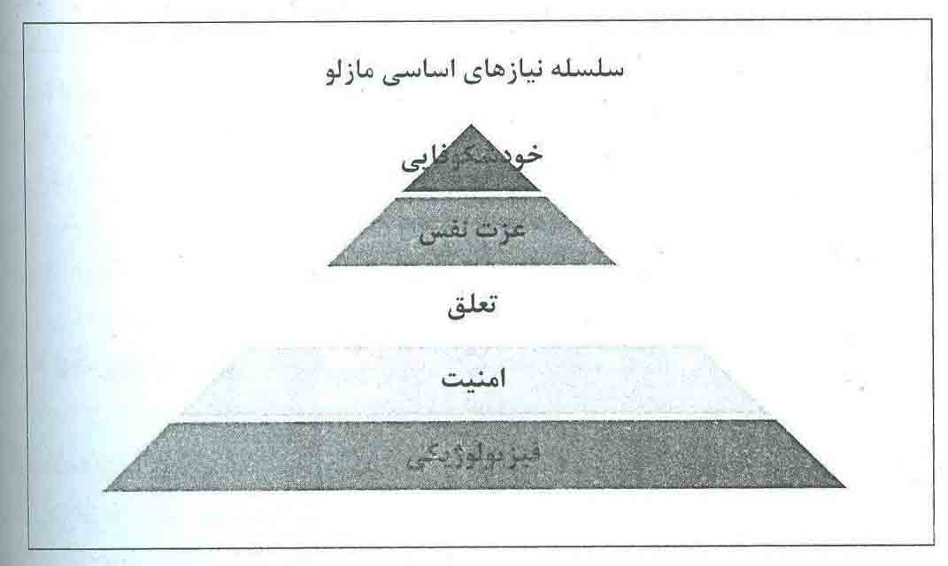

**عوامل مؤثر در نشاط و توانمندی یک کلاس مجازی**

1) تهیه برنامه هفتگی کلاسی و مدیریت زمان ارائه آموزش مجازی:

برخی از معلمان در ساعات خارج از زمان آموزشی اقدام به تدریس می کنند که این مسأله برای دانش آموزان و والدین مشکل ساز شده شیوه صحیح آنست در همان زمان تعیین شده آموزش را ارائه دهند و تدریس را به سایر ساعات روز موکول نکنند.

همچنین در ساعت 11صبح حل مسائل بین اواسط صبح و اواخر آن از هرزمان دیگری سهل تر انجام پذیرد. پس از ان به علت افزایش خستگی این توانایی سیر نزولی را طی می کند. (بهترین وقت برای تصمیم گیری دشوار حول و حوش قبل از نهار است)

2) توجه خاص روزانه به نیازهای فیزیولوژیکی دانش آموز از قبیل خوردن صبحانه، وضعیت سلامت جسمی در قالب حضور و غیاب مجازی ( در کلاس خودم به جای گزینه های حاضرم از گزینه های:

الف) من صبحانه خورده ام و حالم خوب است ب) من برای کلاس امروز آمادگی ندارماستفاده می کردم).

3) ارائه تدریس یک موضوع در چندین محتوای آموزشی حداکثر 10 دقیقه ای در خلال این تدریس های چند بخشی معلم علاوه بر دادن بازخورد مناسب لحظه ای از میزان توجه و فعالیتهای دانش اموزان مطلع بوده و اینکه درک و فهم کدام قسمت تدریس برای دانش اموز پیچیده بوده و نیاز به توضیح بیشتر دارد واقف است. (البته با رعایت بودجه بندی تدریس)

اینچنین محتواهای آموزشی بجای رویکرد سخنرانی طولانی به یادگیری فعال نزدیکترند.

4) بنابر ادعاهای دانش آموزان و همکارانم محتوای آموزش که با صوت و تصویر و زبان و لهجه خود معلم کلاس ارائه می شود اثر بخش تر از محتواهای آموزشی آماده و کپی برداری شده از محیط های مجازی است. و در این راستا رعایت پوشش و وضعیت ظاهری مناسب از طرف معلم الزامی است.

5) تکالیف انجام شده دانش آموز همراه با بازخوردهای ارائه شده را برای جلوه نمایی بیشتر همان لحظه یا در پایان کلاس به عنوان نمونه کار در معرض دید عموم دانش اموزان یا سایرین مثلاً مدیر مدرسه و همکاران در گروه کلاس یا به تناسب در گروه های مشترک مدرسه قرار دهید.

6) جلساتی در برنامه هفتگی مجازی باشند که دانش آموز بتواند داستان یا مطالب مفید کتاب غیر درسی را که مطالعه کرده نقل کند و نیز دست ساخته یا هنرهای خویش را ارائه دهد و مورد تشویق قرار گیرد من در کلاسم نام «خلاقیت هنر زندگی» برای این زنگ درسی انتخاب کردم.

7) چون در ایام آموزش غیر حضوری مشارکت دانش اموزان در حفاظت از محیط آموزشی را نداریم می توانیم مشارکت دانش اموز در پرورش گلها و گیاهان خانگی یا همکاری با اعضای خانواده در نظم و نظافت را جهت ترغیب به مسئولیت پذیری برجسته و جهت دهی کنیم. ( با دریافت فیلم و عکس یا گزارشات از دانش آموز در این زمینه)

8) برای تقویت ارتباط دانش آموزان با یکدیگر بجز در گروه کلاسی دانش آموزان می توانند گروه مشورت یا همکاری در محیط مجازی داشته باشند که فعالیت در آن اختیاری بوده و بهتر آن است معلم خود نیز ضمن آگاهی از فعالیتهای گروه نقش تسهیل گری و هدایت گروه را ایفا کند، شاید مناسب باشد توسط سرگروه یا نماینده دانش آموزان طبق برنامه هفتگی اداره شود. آموزش مهارتهایی توسط دانش آموزان به سایر دوستانشان، ارائه یک رفتار نیک اجتماعی، بحث های بهداشتی تغذیه ای، توضیح یک حدیث، بازسازی نمایش و انواع بازیهای که در خانه با اعضای خانواده خویش دارند. معرفی کتابهای مفید سن و سال دانش آموزان موضوعات جالبی برای این گروه است که همکلاسی ها می توانند مطابق نظراتشان استیکرهای مناسب یا جملات بازخوردی ارسال کنند.

9) حتی در کلاسهای مجازی بدون اطلاع قبلی پرسش کلاسی یا امتحان کتبی برگزار نکنیم، ضمن مشخص کردن صفحات تکالیف برای جلسات آینده واضح و روشن باشد.

10) من اجازه می دادم در جلسات پرسش مجازی گروه کلاسی را دانش آموزانم اداره کنند و خودم نظاره گر رفتارها بودم کدام دانش آموزان در بحث ها و پاسخگویی ها کمتر از حد انتظار شرکت می کنند و نیاز به پیگیری و علت یابی دارند. یا دانش آموزانیکه نیاز به رفع اشکال و توضیح بیشتر دارند چگونه از طرف گروه فعال تر راهنمایی می شوند.

11) موضوعات انشا را بگونه ای طرح کنید خود بودن مخاطب را تقویت کند.

نمونه هایی از موضوعات انشای درخواستی ام در کلاس مجازی پایه چهارم ابتدایی:

خانواده من ............................(در8 سطر)

بهداشت در خانه بهداشت در مدرسه (در9سطر)

من در خانواده ام با یک مریض کرونایی زندگی می کنم.(7سطر)

می خواهم با مفید بودنم جامعه را بسازم.(در چند سطر)

12) در بازخوردهایتان از جملات مثبت درخواستی استفاده کنید.

از زحمتت متشکرم بیشتر دقت کن!!

خوب بیان می کنی کمی بلندتر بگو!

قشنگ می نویسی زود تمام کن.

13) توجه خاص به زنگ تفریح در آموزش مجازی

14) استفاده از کارت پستال دیجیتال فصلی یا ماهانه یا نیم سال برای گزارش وضعیت تحصیلی

15) توجه ویژه به ورزش و نرمش که علاوه بر سلامتی رمز پیشگیری از چاقی دانش آموز در ایام مجازی می باشد.

16) برای انگیزه سازی و ترغیب دانش آموزان به فعالیتهای ورزشی می توانید مواردی از گزارش تصویری یا فیلم های ورزشی نرمشی خودشان یا بصورت دسته جمعی و مسابقات با اعضای خانوادشان را در آغاز یا پایان فعالیت درسی روزانه به گروه کلاسی بفرستید.

17) معلم کلاس با مشاهده گزارشات تصویری دریافت شده از دانش آموزان علاوه بر اینکه می تواند به وضعیت ظاهری مناسب راهنمایی کند از سلامتی و رسیدگی به بهداشت فردی دانش آموزان غافل نیست.

(به تفاوتهای فردی احترام قائل شویم وجود دانش آموزانیکه دوست دارند گزارشات انواع فعالیتها را از پی وی به معلم فرستاده و کمتر در معرض دید باشند دور از انتظار نیست)

18) اهتمام به موارد گفته شده در بالا نه تنها معلم را برای تغییر ارزشیابی به استعداد سنجی و آزمون عملکردی صحیح هدایت می کند، همسو با این سخن یونسکو: اگر آموزش در دوران تحصیل نتواند دانش آموز را در جهت اصولی برای زندگی بهتر هدایت کند در اعتبار آن آموزش باید شک کرد. زیرا یادگیری فرآیندی است برای تمام زندگی؛ می باشد. [4]

19) به تصاویری که دانش آموزان در پروفایل هایشان قرار می دهند دقت نظر داشته باشید رهنمود مناسبی به سمت افکار دانش آموزانند.

20) در پایان هر فصل یا نیمسال برایشان مطابق پرسشنامه یا نظرسنجی اختیاری اجازه دهید نظراتشان را در مورد آموزش شما بیان کنند.

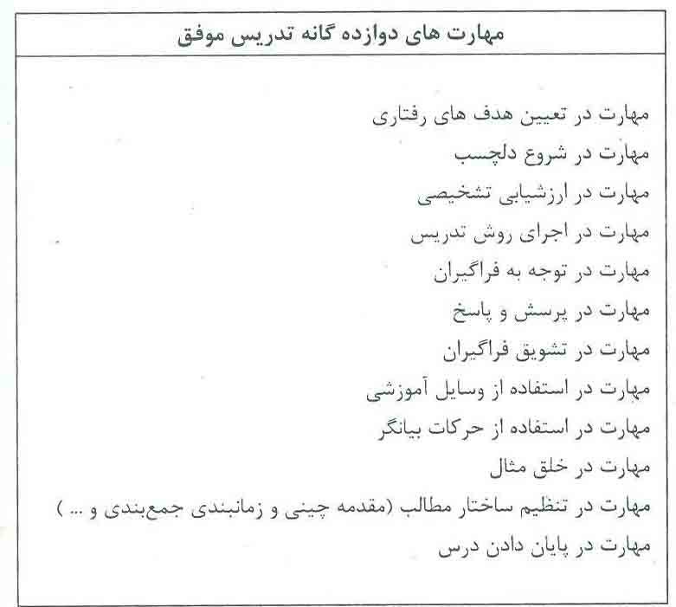

[5] مهارتهای 12 گانه تدریس موفق

از آنجا که سطح توانمندی و شعف حاصل از آموزش در یادگیرنده با کار آمدی آموزش ارائه شده و میزان آمادگی یادگیرنده برای دریافت محتوا در طول سالتحصیلی نسبت مستقیم دارد برای سنجش دسترسی به فناوری، انگیزش، توانایی یادگیری از طریق رسانه ها، گفتگوی گروهی اینترنتی ومسائل مهم جهت موفقیت در یادگیری مجازی از پرسشنامه استاندارد یادگیری الکترونیکی. (WatkinS et.al 2004)

با مقیاس 5 نقطه ای لیکرت استفاده کردیم. بدین ترتیب که یادگیرنده بر حسب میزان آمادگی خود یکی از مقیاس ها (گزینه) را انتخاب کند.

**نمره گذاری پرسشنامه**:

|  |  |  |  |  |
| --- | --- | --- | --- | --- |
| کاملاً موافقم | موافقم | نظری ندارم | مخالفم | کاملاً مخالفم |
| 5 | 4 | 3 | 2 | 1 |

تحلیل (تفسیر) پرسشنامه را بر اساس میزان نمره انتخاب کردیم.

تعداد سوالات پرسشنامه x 1 = حد پایین نمره

|  |  |  |
| --- | --- | --- |
| حد پایین نمره | حد متوسط نمرات | حد بالای نمرات |
| 25 | 75 | 125 |

* نمره بین 25 تا 45: میزان یادگیری مجازی در حد پایینی می باشد. (فقط یک نفر)
* نمره بین 45 تا 90: میزان یادگیری الکترونیکی در حد متوسطی می باشد. (3نفر)
* نمره بالاتر از 90: میزان یادگیری الکترونیکی در حد بالایی می باشد.(16 نفر)

|  |  |  |
| --- | --- | --- |
| ردیف | متغیرها | آلفای محاسبه شده |
| کل پرسشنامه | | %845 |

لازم به ذکر است چنانچه ضریب آلفای کرونباخ بیش از 7/0 محاسبه گردد پایایی پرسشنامه مطلوب ارزیابی می گردد.

جدول شماره 1: **نمرات شرکت کنندگان پرسشنامه**

|  |  |  |
| --- | --- | --- |
| درصد فراوانی | فراوانی | نمرات شرکت کنندگان |
| 5% | 1 | 45 $<$ x $≤$ 25 |
| 15% | 3 | 90 $<$ x $≤$ 45 |
| 80% | 16 | X $≤$ 90 |

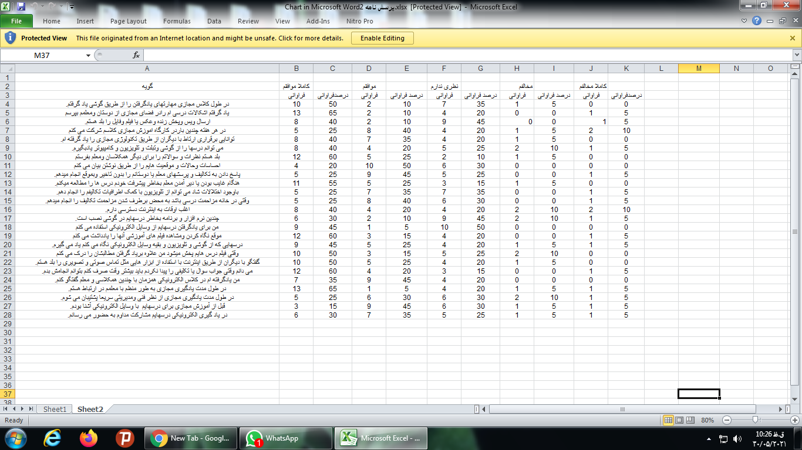

میزان مشارکت فرگیران در پرسش نامه دانش آموزان پایه چهارم ابتدایی ، دبستان خیام -میاندوآب

|  |  |  |  |  |  |  |  |  |  |  |  |
| --- | --- | --- | --- | --- | --- | --- | --- | --- | --- | --- | --- |
| کاملاً موافقم | | موافقم | | نظری ندارم | | مخالفم | | کاملاً مخالفم | | گویه | ردیف |
| % فراوانی | فراوانی | % فراوانی | فراوانی | % فراوانی | فراوانی | % فراوانی | فراوانی | %فراوانی | فراوانی |
| 10 | 50 | 2 | 10 | 7 | 35 | 1 | 5 | 0 | 0 | در طول کلاس مجازی مهارتهای یادگرفتن را از طریق گوشی یاد گرفتم. | 1 |
| 13 | 65 | 2 | 10 | 4 | 20 | 0 | 0 | 1 | 5 | یاد گرفتم اشکالات درسی ام رادر فضای مجازی از دوستان ومعلمم بپرسم | 2 |
| 8 | 40 | 2 | 10 | 9 | 45 | 0 | 0 | 1 | 5 | ارسال ویس وپخش زنده وعکس یا فیلم وفایل را بلد هستم. | 3 |
| 5 | 25 | 8 | 40 | 4 | 20 | 1 | 5 | 2 | 10 | در هر هفته چندین باردر کارگاه اموزش مجازی کلاسم شرکت می کنم | 4 |
| 8 | 40 | 7 | 35 | 4 | 20 | 1 | 5 | 0 | 0 | توانایی برقراری ارتاط با دیگران از طریق تکنولوژی مجازی را یاد گرفته ام. | 5 |
| 8 | 40 | 4 | 20 | 5 | 25 | 2 | 10 | 1 | 5 | می توانم درسها را از گوشی وتبلت و تلویزیون و کامپیوتر یادبگیرم. | 6 |
| 12 | 60 | 5 | 25 | 2 | 10 | 1 | 5 | 0 | 0 | بلد هستم نظرات و سوالاتم را برای دیگر همکلاسان ومعلم بفرستم | 7 |
| 4 | 20 | 10 | 50 | 6 | 30 | 0 | 0 | 0 | 0 | احساسات وحالات و موقعیت هایم را از طریق نوشتن بیان می کنم | 8 |
| 5 | 25 | 9 | 45 | 5 | 25 | 0 | 0 | 1 | 5 | پاسخ دادن به تکالیف و پرسشهای معلم یا دوستانم را بدون تاخیر وبموقع انجام میدهم. | 9 |
| 11 | 55 | 5 | 25 | 3 | 15 | 1 | 5 | 0 | 0 | هنگام غایب بودن یا دیر آمدن معلم بخاطر پیشرفت خودم درس ها را مطالعه میکنم. | 10 |
| 5 | 25 | 7 | 35 | 7 | 35 | 0 | 0 | 1 | 5 | باوجود اختلالات شاد می توانم از تلویزیون با کمک اطرافیات تکالیفم را انجام دهم. | 11 |
| 5 | 25 | 8 | 40 | 6 | 30 | 0 | 0 | 1 | 5 | وقتی در خانه مزاحمت درسی باشد به محض برطرف شدن مزاحمت تکالیف را انجام میدهم. | 12 |
| 8 | 40 | 4 | 20 | 4 | 20 | 2 | 10 | 2 | 10 | اغلب اوقات به اینترنت دسترسی دارم. | 13 |
| 6 | 30 | 2 | 10 | 9 | 45 | 2 | 10 | 1 | 5 | چندین نرم افزار و برنامه بخاطر درسهایم در گوشی نصب است. | 14 |
| 9 | 45 | 1 | 5 | 10 | 50 | 0 | 0 | 0 | 0 | من برای یادگرفتن درسهایم از وسایل الکترونیکی استفاده می کنم | 15 |
| 12 | 60 | 3 | 15 | 4 | 20 | 0 | 0 | 1 | 5 | موقع نگاه کردن ومشاهده فیلم های آموزشی آنها را یادداشت می کنم | 16 |
| 9 | 45 | 5 | 25 | 4 | 20 | 1 | 5 | 1 | 5 | درسهایی که از گوشی و تلویزیون و بقیه وسایل الکترونیکی نگاه می کنم یاد می گیرم. | 17 |
| 10 | 50 | 3 | 15 | 5 | 25 | 2 | 10 | 0 | 0 | وقتی فیلم درس هایم پخش میشود من علاوه بریاد گرفتن مطالبشان را درک می کنم | 18 |
| 10 | 50 | 5 | 25 | 4 | 20 | 1 | 5 | 0 | 0 | گفتگو با دیگران از طریق اینترنت با استفاده از ابزار هایی مثل تماس صوتی و تصویری را بلد هستم. | 19 |
| 12 | 60 | 4 | 20 | 3 | 15 | 0 | 0 | 1 | 5 | می دانم وقتی جواب سوال یا تکلیفی را پیدا نکردم باید بیشتر وقت صرف کنم بتوانم انجامش بدم. | 20 |
| 7 | 35 | 9 | 45 | 4 | 20 | 0 | 0 | 0 | 0 | من یادگرفته ام در کلاس الکترونیکی همزمان با چندین همکلاسی و معلم گفتگو کنم. | 21 |
| 13 | 65 | 1 | 5 | 4 | 20 | 1 | 5 | 1 | 5 | در طول مدت یادگیری مجازی به طور منظم با معلمم در ارتباط هستم. | 22 |
| 5 | 25 | 6 | 30 | 6 | 30 | 2 | 10 | 1 | 5 | در طول مدت یادگیری مجازی از نظر فنی ومدیریتی سریعا پشتیبان می شوم. | 23 |
| 3 | 15 | 9 | 45 | 6 | 30 | 1 | 5 | 1 | 5 | قبل از آموزش مجازی برای درسهایم با وسایل الکترونیکی آشنا بودم. | 24 |
| 6 | 30 | 7 | 35 | 5 | 25 | 1 | 5 | 1 | 5 | در یاد گیری الکترونیکی درسهایم مشارکت مداوم به حضور می رسانم. | 25 |

|  |  |  |  |  |
| --- | --- | --- | --- | --- |
| ردیف | تعداد کل دانش آموزان(نفر) | تعداد فرگیران شرکت کننده( نفر) | در صد مشارکت | درصد عدم مشارکت |
| 1 | 34 | 20 | 59 | 41 |

**جدول توزیع فراوانی پاسخ های پرسش نامه یاد گ**

**نتیجه گیری**:

در آموزش مجازی مولفه های کاربردی و متناسب سازی یادگیری الکترونیکی علاوه بر اینکه جایگزین مولفه های شاداب سازی مدارس در آموزش حضوری می شوند اصلی ترین عامل جلب و تقویت انگیزه های تلاش حداکثری دانش آموزان نیز می باشند.

لذا در این مقاله پس از بیان مشخصه های متناسب یادگیری مجازی جهت توانمندسازی و مشارکت حداکثری دانش آموز در آموزش، پرسشنامه یادگیری الکترونیکی از نمونه ی آمار گیری را به عمل آوردیم. که پیشرفت یادگیری و شادابی دانش آموز در فرآیند آموزش مجازی را نشان می دهد.

با دقت در نمودار فراوانی میزان یادگیری الکترونیکی صفحه 28 و همچنین نمرات اخذ شده جامعه آماری صفحه بیانگر اینست 85% دانش آموزانی که از روش های آموزش مجازی توصیه شده در مقاله حاضر طول سالتحصیلی برخوردار بوده اند به حد بالای میزان یادگیری نائل شده اند و 15درصد این دانش آموزان حد متوسط یادگیری الکترونیکی را کسب می کنند همه این موارد مبیّن صحت و قابل اعتماد بودن واقعیات روش های تدریس ارائه شده در این مقاله می باشد.

**منابع و مأخذ**:

1.کبری داود،) 1399). مدرس فیلمهای طراحی آموزشی پودمان اول دانشگاه فرهنگیان جلسه 28 ص128

2. بلوچ کار ه مهدی، )1397( .راهکارهای شاداب سازی و ایجاد نشاط در مدارس، یازدهمین کنفرانس بین المللی روان شناسی و علوم اجتماعی تهران.

3 . سعیدی، علی )1399.( جزوه فیلم های روانشناسی تربیتی و کاربرد آن در آموزش جلسه 52 فیلم، پودمان اول، ناشر دانشگاه فرهنگیان ص 222

4 . نامداری پژمان، مهدی، )1399 ( .جزوه و فیلم های سنجش و ارزشیابی در آموزش دبیری پودمان اول، ناشر دانشگاه فرهنگیان ص 134

5. مرادی، مریم؛ جعفری، ابراهیم و عابدی، محمدرضا .(1386)تأثیر آموزش بهشیوه فوردایس بر افزایش میزان شادمانی معلمان آموزش و پرورش شهر اصفهان، فصلنامه علمی، پژوهشی چاپ و تزکیه شماره 17-11 . صفحه 17 تا 12.

Fordyce, M.W, (1997). Educating for happiness, Ravue Quebecoise De psychology, Vol. 2, No. 18.